ΚΥΚΛΟΦΟΡΕΙ 8-7-2021

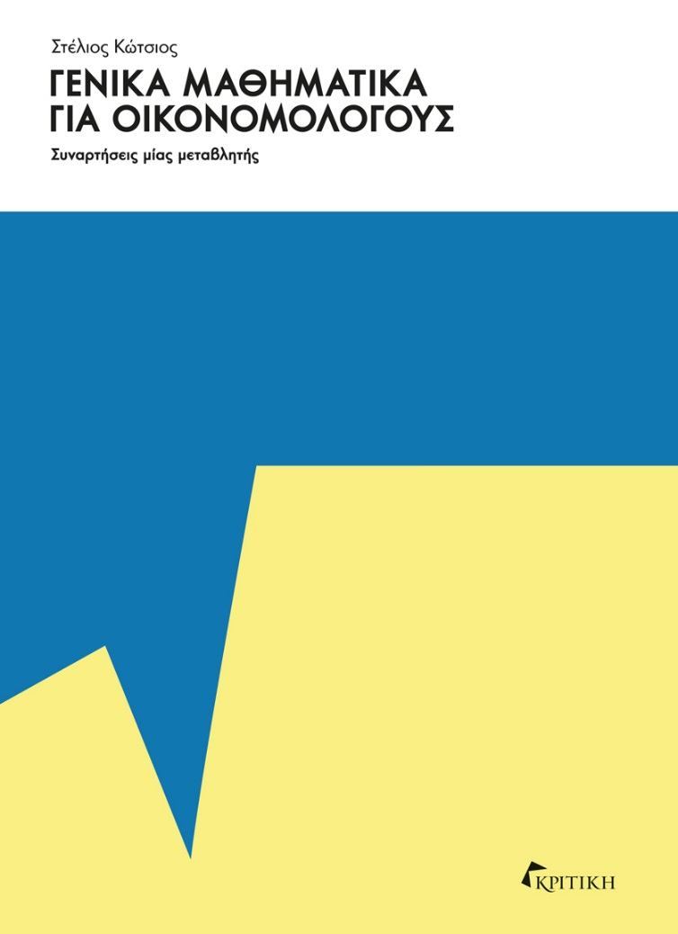
Στέλιος Κώτσιος

ΓΕΝΙΚΑ ΜΑΘΗΜΑΤΙΚΑ ΓΙΑ ΟΙΚΟΝΟΜΟΛΟΓΟΥΣ

Συναρτήσεις μίας μεταβλητής

ISBN: 978-960-586-363-0

ΣΕΛ. 544, ΤΙΜΗ: 47€

Με πολλές ασκήσεις και πλούσιο υλικό, το βιβλίο στοχεύει να βοηθήσει τους φοιτητές στην κατανόηση και την εμπέδωση των βασικών μαθηματικών εννοιών. Καλύπτει τον κλασικό απειροστικό λογισµό, διατρέχοντας την ύλη των Μαθηµατικών Ι, όπως αυτά διδάσκονται σε ένα οικονοµικό τµήµα και πρέπει να τα γνωρίζουν οι οικονοµολόγοι. Ως εκ τούτου, τα παραδείγµατα και οι εφαρµογές αντλούνται από τα οικονοµικά, χωρίς όµως να γίνονται εκπτώσεις στις καθαρά µαθηµατικές γνώσεις που είναι απαραίτητες για την αντιµετώπισή τους. Πολλές από τις ασκήσεις που περιλαμβάνονται στο σύγγραμμα είναι κλασικές ασκήσεις μαθηματικής ανάλυσης. Αυτό αποσκοπεί σε μια πρώτη στοιχειώδη επαφή του φοιτητή με το «οικονομικό λεκτικό περιβάλλον». Το κύριο βάρος έχει δοθεί στο μαθηματικό κομμάτι των ασκήσεων οικονομικού περιεχομένου και όχι στην οικονομική τους διερμήνευση.
Ο Στέλιος Κώτσιος σπούδασε Μαθηματικά στο Πανεπιστήμιο Αθηνών, από όπου πήρε το πτυχίο του. Έχει κάνει μεταπτυχιακές σπουδές στην Πληροφορική και την Επιχειρησιακή Έρευνα και έχει διδακτορικό στα Εφαρμοσμένα Μαθηματικά, και συγκεκριμένα στα «Mη γραμμικά διακριτά συστήματα». Έχει εργαστεί ως ερευνητής ή ως διδακτικό προσωπικό σε ΑΕΙ του εσωτερικού και του εξωτερικού και είναι καθηγητής στον Τομέα Μαθηματικών-Πληροφορικής του Τμήματος Οικονομικών Επιστημών του ΕΚΠΑ. Ασχολείται με τη μελέτη των μη γραμμικών διακριτών συστημάτων, των εξισώσεων διαφορών, της υπολογιστικής άλγεβρας, της οικονομικής δυναμικής και εν γένει των εφαρμοσμένων μαθηματικών. Ενδιαφέρεται κυρίως για την αντιμετώπιση των προβλημάτων μέσω αλγοριθμικών μεθόδων συμβολικού προγραμματισμού. Έχει δημοσιεύσει σε διεθνή περιοδικά με κριτές, έχει παρουσιάσει εργασίες σε συνέδρια και έχει συγγράψει δύο διδακτικά βιβλία. Από τον Ιούνιο του 2019 είναι πρόεδρος του Τμήματος Οικονομικών Επιστημών του ΕΚΠΑ.

Κεντρική διάθεση: Νευροκοπίου 8, Γκάζι / Τηλ.: 2108211470, 2108211811
e-mail: biblia@kritiki.gr / www.kritiki.gr.gr

